- Introducción General.
Oficialmente León de Los Aldama, forma parte del denominado “diamante de México” el cual abarca una parte de los estados de Jalisco, Aguascalientes, San Luis Potosí, Michoacán, Querétaro, Estado de México, Ciudad de México y Guanajuato (IMPLAN, Plan Municipal de Desarrollo de León hacia el futuro, 2015)
León es el municipio más poblado del estado de Guanajuato, al concentrar una población de 1 millón 578 mil 626 habitantes (INEGI, 2015) que representan el 26.9% de la población estatal.
El municipio tiene una extensión territorial aproximada de 128 mil hectáreas, equivalente al 4.8% de la superficie del estado de Guanajuato.
Es uno de los 46 municipios de los que se compone el estado, se caracteriza por la industria de la curtiduría para la elaboración principalmente de zapatos y asientos para la industria automotriz.
León colinda al este con Silao, al sureste con Romita, al suroeste con San Francisco del Rincón y Purísima del Rincón y al norte con San Felipe y al Noreste con el Estado de Jalisco.
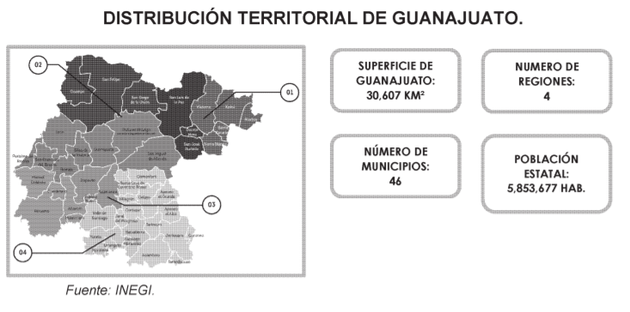
Figura 1 Distribución Territorial del estado de Guanajuato. Fuente: Programa para la prevención y gestión Integral de Residuos en el Municipio de León, Guanajuato, 2019.

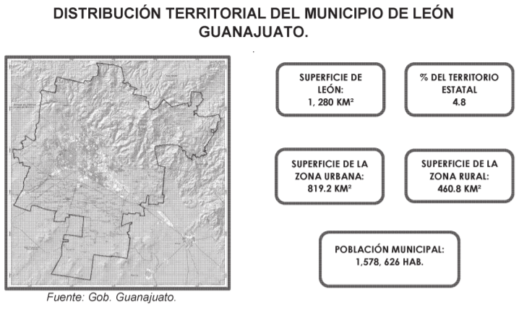
Figura 2 Distribución territorial del municipio de León, Gto.
De 1950 a 1970 el crecimiento de la población fue de más del 5% promedio anual, entre 1970 y 1980 fue de 4.4%. Entre 1980 y el año 2010, la población en el municipio creció a una tasa promedio anual entre 2.3% y 2.9% para el año 2020 se espera llegar a una tasa de 1% anual.

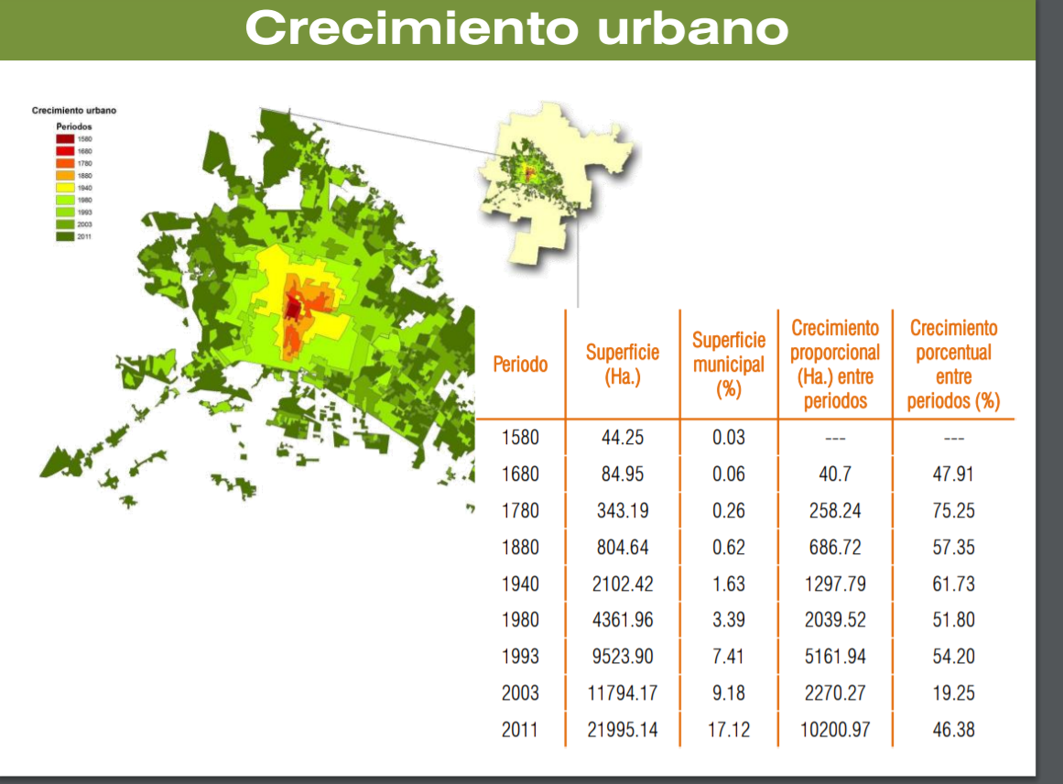
Figura 3 Crecimiento Urbano del municicpio de León. Fuente: Diagnóstico Ambiental 2012, IMPLAN.
De acuerdo con los resultados de la medición oficial de la pobreza realizada por el Consejo Nacional de Evaluación de la Política de Desarrollo Social (CONEVAL), el 38.7% de la población se encuentra en alguna situación de pobreza. El 4.2% de la población en el municipio (66 mil personas) se encuentran en situación de pobreza extrema (es decir tienen un ingreso por debajo de la línea del bienestar mínimo y más de dos carencias sociales).
El mayor número de localidades con altos grados de rezago social, se ubican al noreste del municipio. Los principales rezagos se ubican el educativo, la falta de servicios como el de entubada y la disponibilidad de drenaje conectado a una red pública.
La población Económicamente activa (PEA) para el 2014 fue de 716 mil personas, reportando una tasa de crecimiento promedio de 1.2 por trimestre.
La población ocupada con un ingreso de tres salarios mínimos o menos se redujo al pasar de 48.5 a 47.9%; de igual forma, la población que gana más de tres salarios mínimos se redujo, pasando de 29.1% a 21.7% en el mismo periodo.
La economía del municipio de León se ubica entre las 26 economías municipales más grandes del país y a nivel estatal es el municipio con el PIB más alto. En el año 2010 alcanzó la cifra de 118 mil millones de pesos (IMCO, 2010).
Con respecto al sector primario las actividades de agricultura y ganadería han perdido relevancia económica, no solo por la baja ocupación de trabajadores, si no por la baja rentabilidad de las superficies agrícolas de temporal. El censo Agrícola, ganadero y forestal 2007 el INEGI reportó la existencia de 6 mil 371 unidades de producción en terrenos agrícolas, de los cuales solo el 76% declararon contar con actividades agropecuarias y/o forestales.
Las actividades económicas terciarias son las que contribuyen en mayor proporción al valor agregado censal bruto del municipio de León.
Las actividades económicas terciarias son las que contribuyen en mayor proporción al valor agregado censal bruto en el municipio.
Dentro de los sectores secundario y terciario se encuentran 5 actividades con mayor participación a la economía del municipio, Industrias Manufactureras (30.52%), comercio (20.26%), información en medios masivos (8.35%), transportes, correos y almacenamiento (7.4%) y servicios financieros y seguros (7.92%).
El sector Cuero-Calzado contribuye con el 53.3% del valor agregado censal bruto de las industria manufactureras, con una tasa de crecimiento promedio anual entre 1998 y 2008 de 0.3%.
Para el año 2012, el 92.32% de las unidades económicas en el municipio de León fueron micronegocios, el 6.14 pequeñas empresas, el 1.08% medianas empresas y el 0.45% grandes empresas. Con respecto a las actividades económicas, el 15.68% de las unidades económicas se concentran en el sector industrial, 47.11% en actividades comerciales y el 37.22% en el sector de servicios.
- Características biofísicas.
En el municipio predomina la llanura aluvial, aunque existe una zona importante de sierra (27% de la superficie del municipio) en el norte, además otras con mesetas, valles aluviales (6%), valles intermontanos (9%) y lomeríos (7%).
El clima predominante es semi seco, aunque la zona sur y parte del norte es semi cálido y semi húmedo, mientras que la zona norte presenta clima templado subhúmedo.
La temperatura media histórica es de 19.3°C con una máxima de 37°C y una mínima de -6°C. La precipitación pluvial tiene un valor promedio anual de 697.66 mm.
De acuerdo con cartografía de uso de suelo 2011 de la INEGI el 38.4% del municipio está ocupado por zonas agrícolas de riesgo, humedad y temporal, el 19.4 por la zona urbana y asentamiento humanos, el 36.3% con algún tipo de cobertura vegetal, mientras que el 5.9% corresponde a otras categorías.
De acuerdo con el Estudio para el análisis y monitoreo del suelo para la zonificación realizado por el IMPLAN en el año 2017 se determino que los usos de suelo están distribuidos de la siguiente manera:
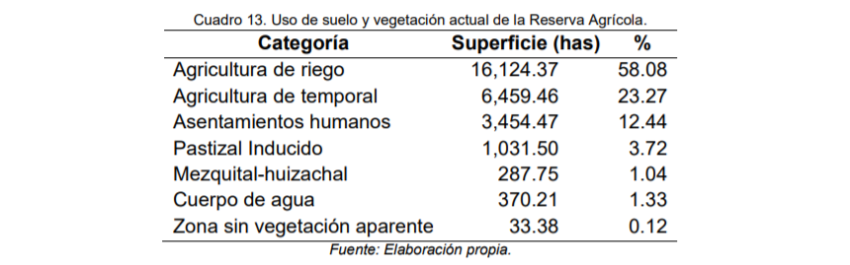
Figura 4 Usos de suelo y vegetación de la reserva agrícola. Fuente: https://implan.gob.mx/publicaciones/estudios-planes-proyectos/desarrollo-sustentable/territorioyamb/237-frontera-agricola/file.html
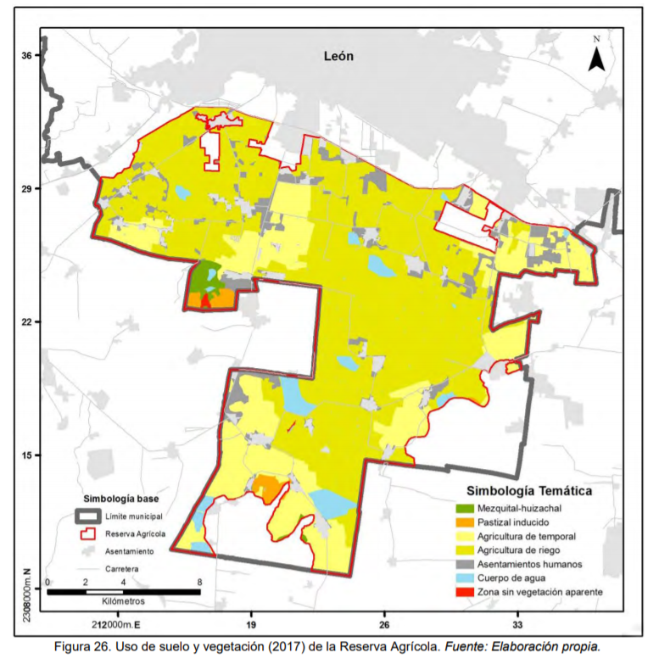
Figura 5 Fuente: https://implan.gob.mx/publicaciones/estudios-planes-proyectos/desarrollo-sustentable/territorioyamb/237-frontera-agricola/file.html
agrícola de la zona sur del municipio
El cambio de uso de suelo se debe a 3 factores socioeconómicos: Urbanización, Menor apoyo al campo, ganadería extensiva.

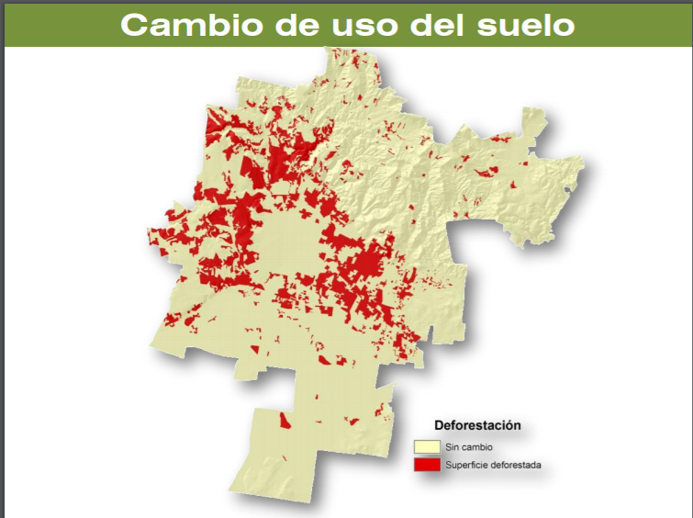
Figura 6 Cambio de uso de suelo en León. Fuente: Diagnóstico Ambiental, IMPLAN. https://implan.gob.mx/publicaciones/estudios-planes-proyectos/desarrollo-sustentable/territorioyamb.html
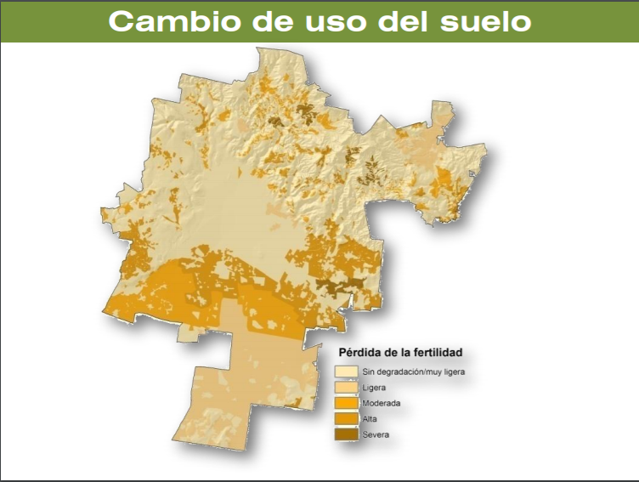
Figura 7 Cambio de uso de suelo, Perdida de Fertilidad agrícola. Fuente: Diagnóstico Ambiental, IMPLAN. https://implan.gob.mx/publicaciones/estudios-planes-proyectos/desarrollo-sustentable/territorioyamb.html
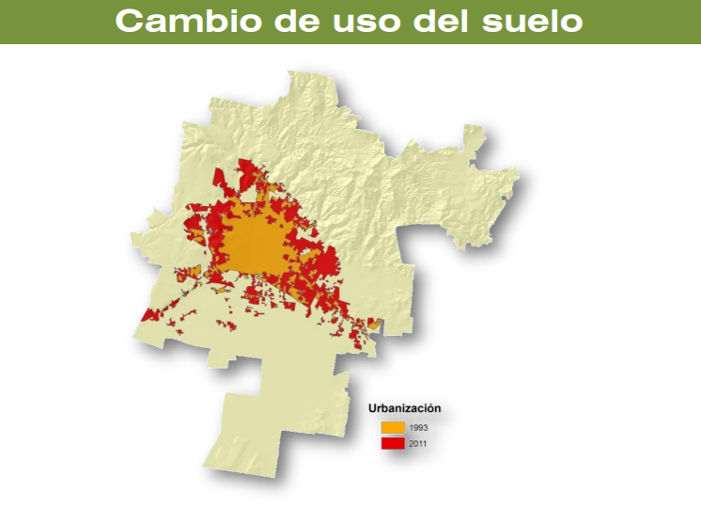
Figura 8 Urbanización crecimiento de 1993 a 2011. Fuente: Diagnóstico Ambiental, IMPLAN. https://implan.gob.mx/publicaciones/estudios-planes-proyectos/desarrollo-sustentable/territorioyamb.html
En el territorio destaca la vegetación de la zona norte conformada principalmente por matorral xerófilo, bosque de encino y vegetación riparia.
El bosque de encino es una comunidad dominada por la especie de encino roble.
Con respecto a la fauna del municipio se reportan un total de 203 especies, 12 anfibios, 20 reptiles, 109 aves y 62 mamíferos. De las cuales 15 especies se encuentran amenazadas y un ave en peligro de extinción de acuerdo con datos de la SEMARNAT.
El municipio cuenta con 2 áreas naturales protegidas estatales y 1 municipal.
- Parque metropolitano – 337 ha
- Sierra de lobos – 127,058 ha (32.8% de esta superficie está en León).
- Cañada arroyo hondo 368,972.85 metros cuadrados
Dentro del municipio destaca la explotación de caolín, feldespatos, talco, cantera, cuarzo y mármol. La diversidad litológica que presenta la sierra norte del municipio es la que mayor potencial tiene para minería de no metales.
Así mismo, existen algunos bancos de material con potencial de aprovechamiento en los flancos poniente (altos de Jalisco) y en el extremo opuesto hacia Silao.

- Infraestructura.
Infraestructura energética.
En febrero de 2018, León fue considerada dentro de las 100 ciudades más renovables del mundo, de acuerdo con el resultado del Proyecto de Divulgación de Carbono (CDP), publicada por Bloomberg. La Ciudad de León, resalta porque 76% de la energía que se utiliza en la región es renovable. Los resultados del CDP mencionan los siguientes datos; en la ciudad se utiliza 2.5% de energía solar, 73.86% geotermal y 23.64% gas. Otra particularidad es que es la única ciudad mexicana en este listado.18​
el proyecto instalado en la planta de tratamiento de agua de Sistema de Agua Potable y Alcantarillado de León (SAPAL), con una potencia de 1.7 MW utilizando como combustible biogás resultado de la digestión de lodos decantados en la planta.
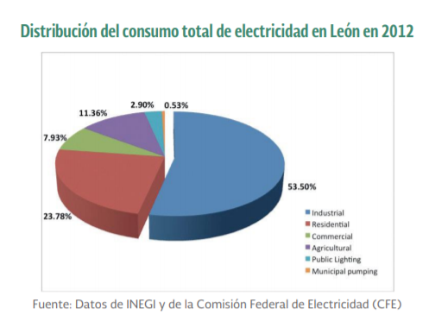
El consumo total del energía de León en el año 2012 fue de 2.18 billones de KWh. (SENER, https://www.gob.mx/cms/uploads/attachment/file/170890/16__Le_n.pdf)
Manufactura
León se ha destacado por unirse a la cadena productiva de la industria automotriz, es decir empresas de piezas metálicas o plásticos, así como piel para los forros de interiores automotrices. La industria manufacturera predominante es la del sector cuero-calzado, donde la mayoría de las empresas son de tamaño micro; aquellas que destacan en el sector industrial son las de calzado, construcción, cuero y plásticos. Las empresas relacionadas con la industria cuero-calzado ya no son las principales generadoras de empleo.
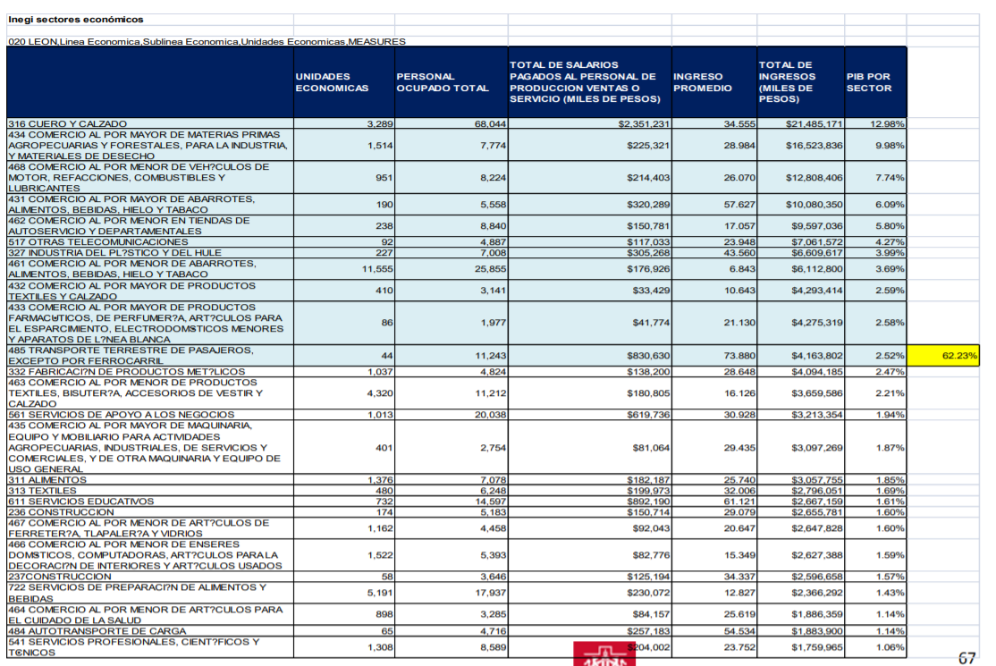
Figura 9 Unidades económicas de León. Fuente: Futuro socioeconómico de León, Universidad iberoamericana de León. Noviembre 2012. https://implan.gob.mx/1/admin/socioeconomicoDocumento.pdf
Minería.
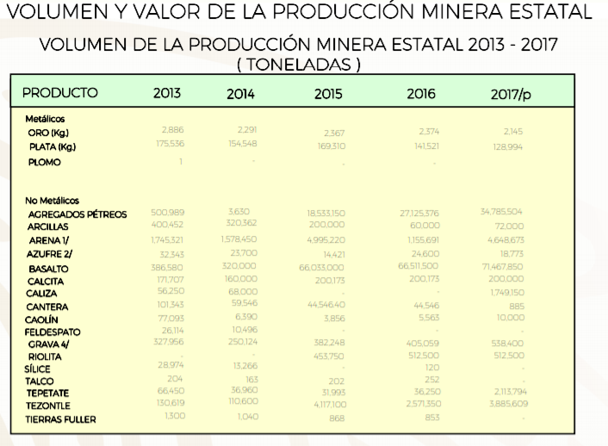
Figura 10 Volumen de la producción Minera ESTATAL de Guanajuato. Fuente: Panorama Minero del Estado de Guanajuato, servicio Geológico Nacional, Diciembre 2018. http://www.sgm.gob.mx/pdfs/GUANAJUATO.pdf

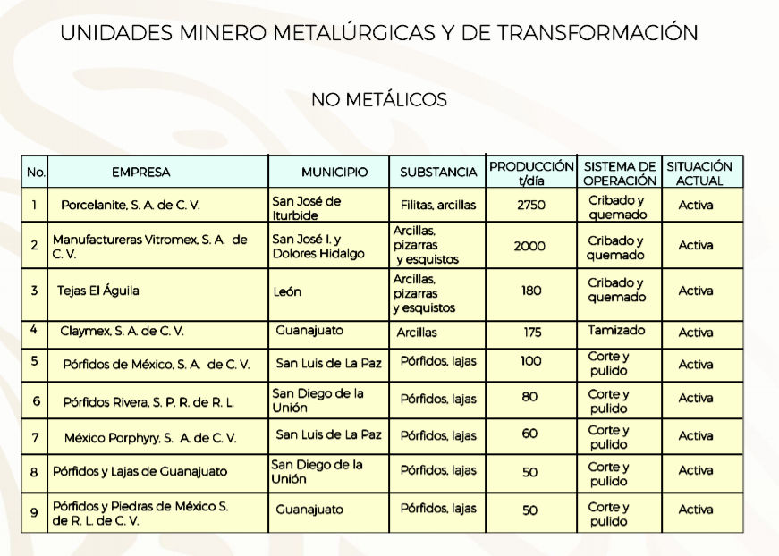
Agricultura
La categoría con mayor cobertura está representada por la agricultura de riego (58.08%), que refiere a agrosistemas que utilizan agua suplementaria para el desarrollo de los cultivos durante el ciclo agrícola, la cual está representada por cultivos de maíz (blanco y amarillo), sorgo, avena y cebolla; seguida de la agricultura de temporal (23.27%), que refiere al tipo de agricultura donde el ciclo vegetativo depende del agua de lluvia (INEGI, 2015); que en conjunto representan más del 81% de la superficie de la Reserva.
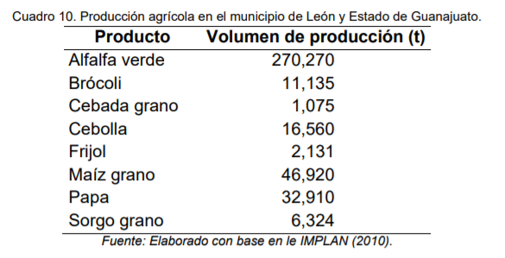
En cuanto a la producción ganadera, en el año 2007 (IMPLAN, 2010) el municipio registró hasta 10,871 t de carne en canal tanto de ganado como de aves. Específicamente, la producción de carne de bovino y porcino alcanzó hasta 3 mil y 4 mil t, respectivamente. Por otra parte, la producción de leche superó los 62 mil L de leche bovina, y sólo 1,399 de leche caprina. En menor medida, la producción de huevo sólo alcanzó 314 t; mientras que la producción de miel llegó a los 2,783 L. (IMPLAN, 2017, https://implan.gob.mx/publicaciones/estudios-planes-proyectos/desarrollo-sustentable/territorioyamb/237-frontera-agricola/file.html)
No hay datos de agricultura urbana en la ciudad.
Transporte
La primera fase de SIT, que se implementó al comienzo de la década del 2000, se concentró en BRT. León fue pionero en México en el tema de transporte sostenible, cuando lanzó el primer sistema BRT en el año 2003, con 52 autobuses y 52 estaciones que cubrían 26 kilómetros. El Optibús, que popularmente se conoce como “La Oruga”, opera con carriles exclusivos y estaciones de plataformas elevadas, al igual que en las calles comunes. Emplea autobuses a diésel articulados, que comprenden dos secciones rígidas unidas por una junta giratoria, que pueden transportar hasta 175 pasajeros. Con la introducción de Optibús el transporte público alcanzó una capacidad de 200,000 pasajeros por día (viajes diarios).
En la segunda etapa de Optibús, la red de BRT se expandió con 10 estaciones nuevas, 5 kilómetros de carriles exclusivos para autobuses y 29 autobuses modernos, de alta calidad y articulados, para reemplazar a los 100 vehículos viejos y contaminantes.
Hoy, del total de 800,000 personas que usan el transporte público diariamente, 350,000 de ellas viajan por el Optibús. La integración entre BRT, rutas auxiliares y alimentadores no sólo ha contribuido a expandir la red de transporte de la ciudad, sino que ha acarreado también beneficios ambientales; 69 de las 100 rutas pública de buses de León están ahora integradas con los autobuses BRT. (Evaluación rápida del uso de la energía, SENER, https://www.gob.mx/cms/uploads/attachment/file/170890/16__Le_n.pdf)

De acuerdo a los datos de INEGI, el número de vehículos se triplicó en los últimos veinte años, de 134,563 a mediados de la década del 90 a casi 380,000 en 2011, de los cuales 248,863 están en manos privadas. Este incremento significó una mayor congestión de tráfico y de emisiones de gas de efecto invernadero (GEI) y daño en la infraestructura vial. A ello se agrega que hay un número de autos no registrados, que se conocen como “chocolates” (importados ilegalmente de EEUU), que contribuyen a la congestión del tránsito y a la contaminación de la ciudad.11 La mayoría de los vehículos son viejos, con un bajo nivel de la normativa europea de emisiones (Euro 1 y Euro 2). También circulan cerca de 12,000 motocicletas por la ciudad.
Con un consumo de energía de 0.77 MJ por pasajero kilómetro, el desempeño de León es mucho mejor que ciudades similares en la base de datos de TRACE, incluyendo la ciudad de México y algunas urbes europeas, como Budapest y Paris. Sucede, sin embargo, que el alto número de vehículos requiere una gran cantidad de combustible. En 2012 el transporte privado gastó más de 1.5 billones de pesos (US$ 119 millones aproximadamente).
Residuos.
Un estudio del 2019 donde se realizó la caracterización, análisis y parametrización de los RSU y RME del municipio arroja que cada habitante de León genera en promedio 0.686 kg de basura al día.
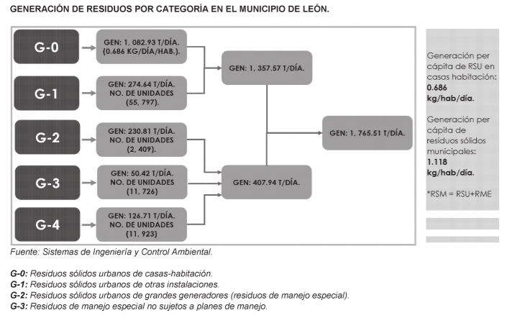
El mismo estudio analiza las fuentes de generación de cada uno de los residuos así como su composición y potencial para ser usado como combustible.
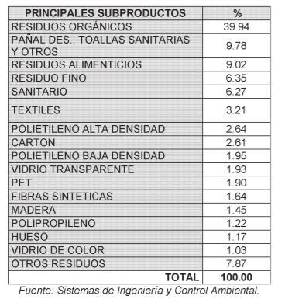
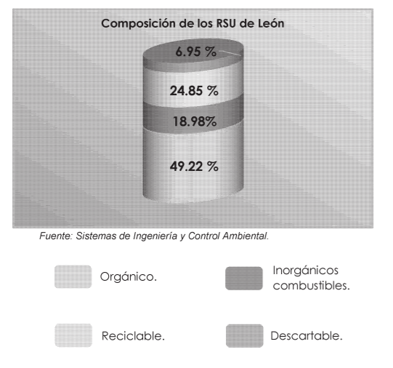
León cuenta con un Sitio para la disposición Final de los Residuos, comenzó operaciones en mayo de 2001, cuenta con una superficie de 70 Ha y es operado por PASA.
Se han dispuesto aproximadamente 7,762,052 de toneladas de Residuos y tiene una vida útil de aproximadamente 11 años.
Cuenta con una planta generadora de energía utilizando biogás generado de la descomposición de la materia prima. Genera 2.8 MW de potencia, por lo cual cubre la demanda de 3000 a 4000 luminarias, genera un ahorro de 10 a 12 millones de pesos en energía eléctrica al municipio.
Así mismo el SDF cuenta con una planta de tratamiento de lixiviados y 100 pozos de biogás activos con quemador de biogás.
De acuerdo con el SIAP se estima que existen 1,500 personas que se dedican a la pepena. Los principales residuos que se valorizan son los envases de PET, tetrapack, tetrabrick, PEAD, papel y los metales en general. Estás actividades se realizan generalmente por el sector informal.
- Flujos y Stocks
Consumo de Alimentos.

Consumo de agua.
De acuerdo con datos del sistema de Agua potable y alcantarillado de León (SAPAL) la principal fuente de abastecimiento del municipio es el agua subterránea proveniente del acuífero del valle de León. Se estima que en promedio el acuífero del valle de león recibe una recarga de 156 millones de metros cúbicos al año contra los 204 que se extraen. Presentando una sobreexplotación de 48 millones de metros cúbicos. (CONAGUA, 2012), lo cual implica un abatimiento anual del nivel freático de 1.6 metros.
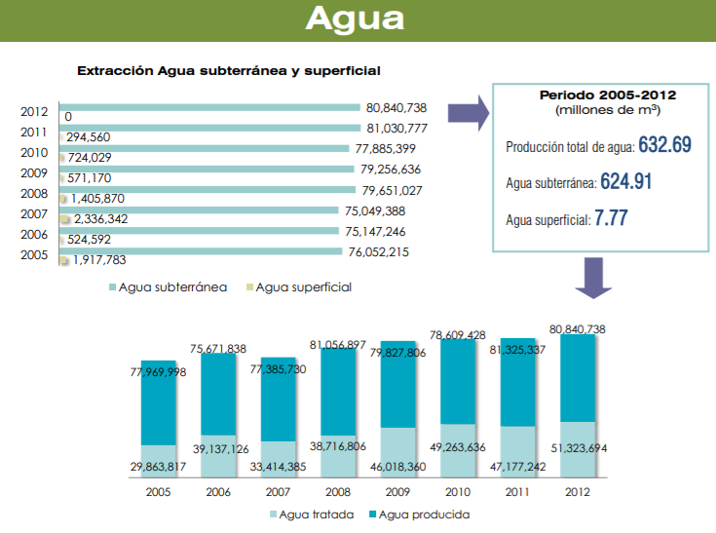
Figura 11 Extracción de agua subterránea y superficial. Fuente: https://implan.gob.mx/publicaciones/estudios-planes-proyectos/desarrollo-sustentable/territorioyamb/23-diagnostico-ambiental-del-municipio-de-leon-2013/file.html
Energía.
León consume un promedio de 1,438 kWh de electricidad per cápita, lo que la coloca en mejor posición que algunas ciudades de la región con clima similar (como la ciudad de México, Bogotá y San Pablo). De hecho, la ciudad tiene el consumo más bajo de electricidad por PIB entre las ciudades con clima similar en la base de datos de TRACE, o sea, 0.01329 kWh/per $PIB. https://www.gob.mx/cms/uploads/attachment/file/170890/16__Le_n.pdf
Consumo de combustibles.

Flota servicios de seguridad municipales.
El municipio de León cuenta con una flota de 2,500 vehículos, incluyendo 1,700 vehículos (mayormente para la policía). y unas pocas docenas de camiones grandes que consumen mucho combustible. En el año 2012 los datos de la ciudad indicaban que la flota usaba 7.8 millones de litros de diésel, a un costo de 78.8 millones de pesos provenientes del presupuesto de la ciudad (casi US$ 6 millones).
Contaminantes atmosféricos.
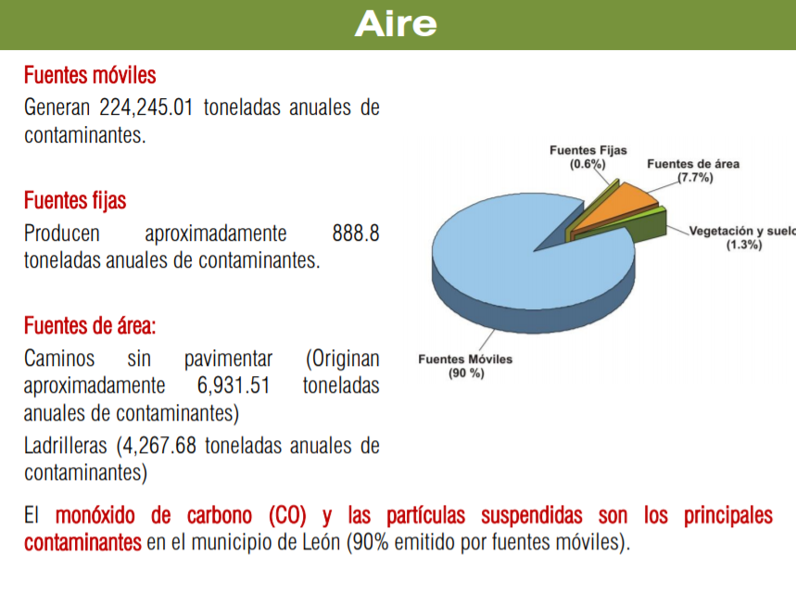
Figura 12 tipo de contaminantes atmosféricos y fuentes de emisión.
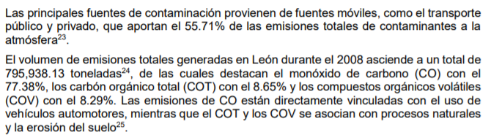
Vehículos en León
De acuerdo con modelo econométrico de proyección de ventas de vehículos automotores de la Asociación Mexicana de Distribuidores Automotores (AMDA) para el año 2019 se espera que el Estado de Guanajuato cuente con un total de 2’310,367 de vehículos registrados y para el año 2030 se cuente con un total aproximado de 3’675,407 vehículos registrados, es decir un aumento de casi del 60%.

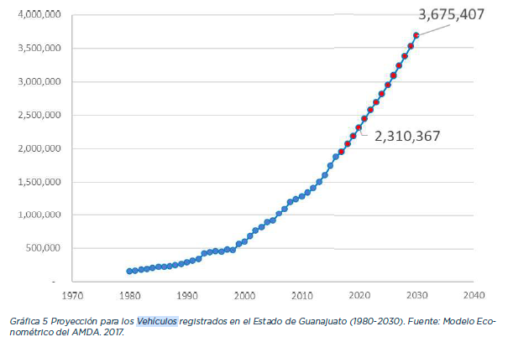
Edificios.
La siguiente tabla muestra los edificios construidos más grandes de León. (https://es.wikipedia.org/wiki/Anexo:Edificios_m%C3%A1s_altos_de_Le%C3%B3n)
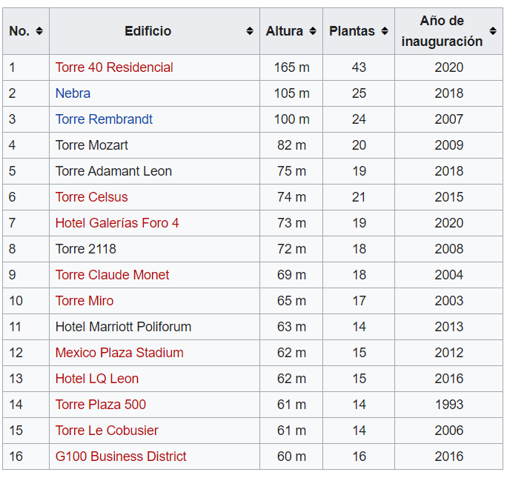
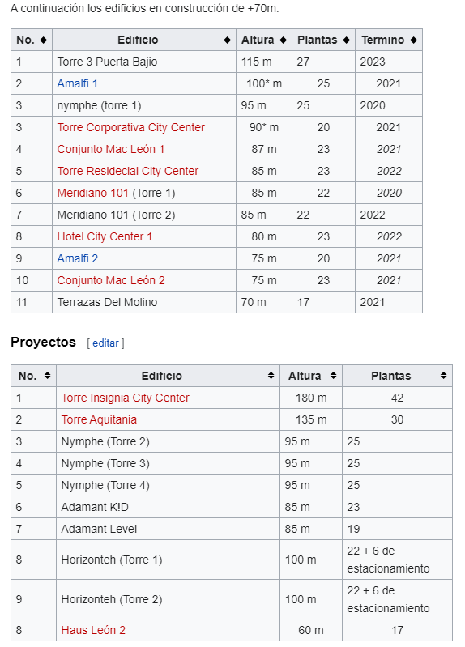
Actores principales de León.
Ayuntamiento.
Dirección General de Gestión Ambiental
Instituto Municipal de Planeación de León.
Cámara de la industria de Curtiduría.
Cámara del Calzado.
Cámara de la construcción.
Universidad de Guanajuato.
Universidad Tecnológica de León.
Secretaría de obras públicas de León.
Secretaría de Movilidad.

